|  |  |
| --- | --- |
|  | **2017** |
|  | *IFTS – Rizzoli*  Bertoli Alessandro D’Onofrio Michele Meani Francesco Rega Luis |

**DOCUMENTO DI SPECIFICA DEI REQUISITI**

**SOMMARIO**

Realizzazione di un applicazione mobile e web che mette a disposizione l'organizzazione del proprio viaggio ideale con la possibilità di selezionare una o più tappe.

**OBIETTIVI GENERALI APPLICAZIONE**

* Organizzazione di viaggi
  + Consultazione di strutture per il pernottamento
  + proposte per lo spostamento (voli, pullman, treni, spostamenti in auto)
  + Informazioni stradali (mappa e come spostarsi)
    - Mappa

**UTENTI**

* L’applicazione è destinata a tutte quelle persone che vogliono organizzare un viaggio.

**OBIETTIVI DEGLI UTENTI**

|  |  |
| --- | --- |
| Categoria degli utenti | Bisogni principali degli utenti e/o dei committenti in relazione del sito |
| Utenti | Creazione, modifica ed eliminazione di un pacchetto viaggi |

**SCENARI D’USO - web**

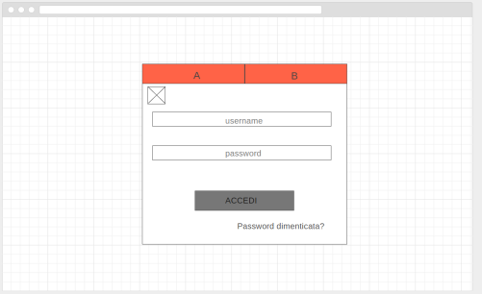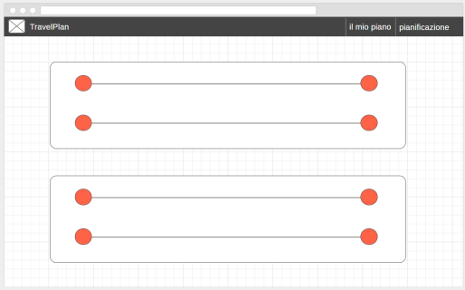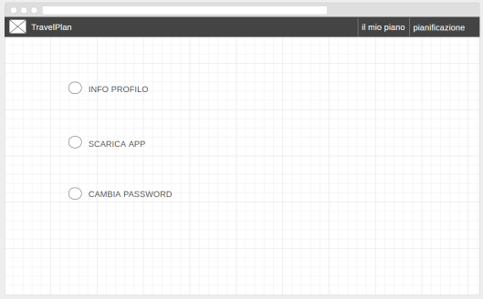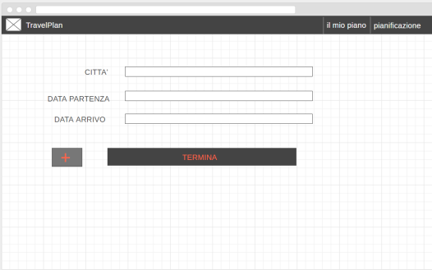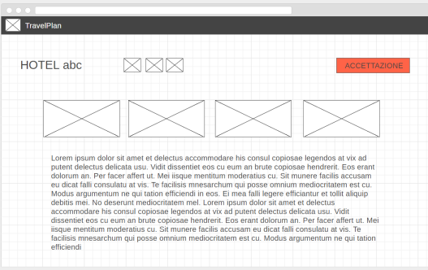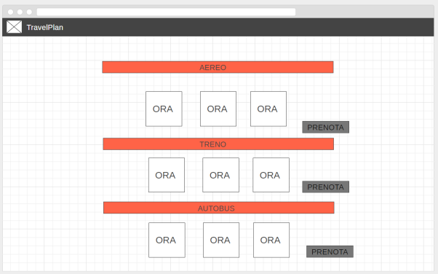

**SCENARI D’USO – applicazione** 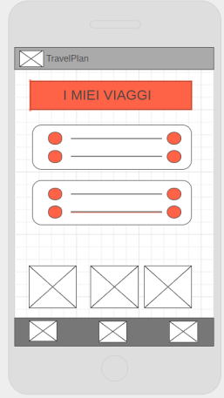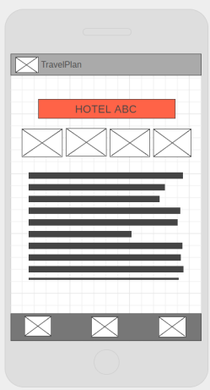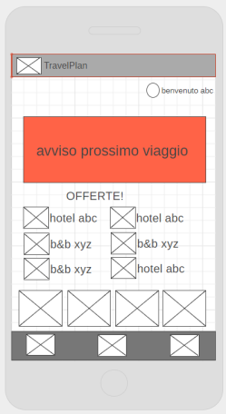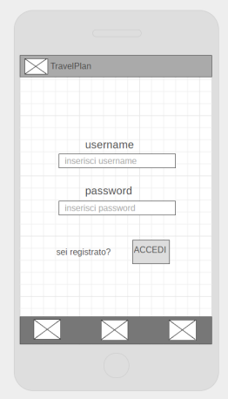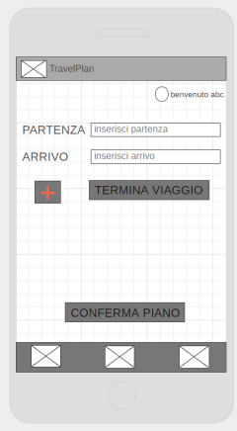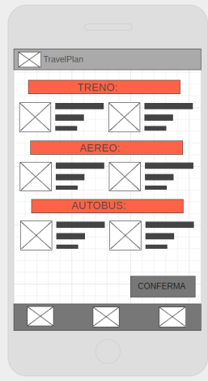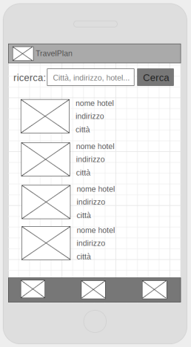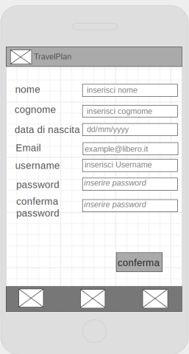

**POSIZIONAMENTO COMPETITIVO**

I principali siti concorrenti all’applicazione sono:

* <https://www.booking.com/>
* <https://www.trivago.it/>
* <https://www.expedia.it/>
* <https://www.edenviaggi.it/>

I punti di forza dell’applicazione che andremo a creare sono:

* creazione di un pacchetto di viaggio con una o più tappe differenti
* prenotazione del mezzo di trasporto per gli spostamenti
* Grafica semplice ed efficace
* Collegamento con la pagina facebook

**REQUISITI DEL SITO:**

realizzato da Alessandro Bertoli

**Architettura informativa:**

* HOME

Permette di effettuare il login oppure registrarsi al sito

* IL MIO PROFILO Permette di visualizzare le informazioni sul proprio account ed effettuare il logout. Inoltre è presente una sezione "Crediti" con i nomi e i contatti mail degli sviluppatori del progetto e i link alla nostra applicazione e alla pagina  Facebook.
* CAMBIA PASSWORD  
  Permette di modificare la Password del proprio account
* PIANIFICA VIAGGIO   
  Permette di creare un Piano di Viaggi nuovo o modificarne uno esistente
* ALLOGGIO RESEARCH  
  Permette di ricercare un alloggio
* ALLOGGIO VIEW  
  Permette di visualizzare le informazioni su un determinato alloggio e prenotarlo
* PRENOTA MEZZO  
  Permette di scegliere e prenotare il mezzo per completare la tappa
* I MIEI VIAGGI   
  Permette di visualizzare i Piani Viaggio salvati e quelli prenotati

Il sito si apre con una pagina che presenta una grafica semplice ed accattivante, questa pagina permette ali utenti che sono già registrati di poter accedere ai propri contenuti personali o all’area di ricerca; Per gli utenti che invece devono ancora accedere la pagina della home permette di selezionare un campo specifico che gli porta all’area di registrazione.

Dopo l’accesso l’utente si trova nella schermata del proprio profilo dove gli si presenta un riepilogo dei propri dati personali, i dati relativi agli sviluppatori delle applicazioni e i collegamenti all’applicazione Android e alla pagina Facebook dedicata a TravelPlan.

L’utente dopo aver visionato i dati descritti prima può passare alla pianificazione vera e propria del proprio viaggio selezionando una meta, la data di partenza e di arrivo e l’hotel che preferisce di cui potrà anche vedere le specifiche in una sezione apposita contenente immagini, descrizione e un area dedicata alla selezione della stanza visualizzata.

dopo aver selezionato la struttura per il pernottamento l’utente potrà scegliere il mezzo di trasporto con cui arrivare alla destinazione, visualizzerà quindi i mezzi disponibili con la descrizione di prezzi e tipologia.

Dopo aver selezionato la camera ed il mezzo l’utente “accede” ad una pagina in cui visualizza il suo piano di viaggi, nella stessa può anche modificare il piano.

All’interno del sito l’utente ha un area dedicata al cambio della password dove può eseguire questo passaggio indicando e confermando la nuova pagina desiderata

**REQUISITI DI COMUNICAZIONE**

|  |
| --- |
| HOME/ ACCESSO |
| Inserimento nome utente |
| Inserimento password |
| Clicca su: “Accedi” |
| Richieste di aiuto |
| IL MIO PROFILO |
| Possibilità di effettuare il login con e-mail |
| Visualizzazione di informazioni sul proprio account |
| Visualizzazione dei contatti degli sviluppatori |
| Visualizzazione del link e collegamento all’applicazione |
| Collegamento alla pagina Facebook |
| CAMBIA PASSWORD |
| Area per la modifica della password |
| Inserimento nuova password |
| Conferma password |
| ALLOGGIO RESEARCH |
| Visualizzazione delle strutture disponibili |
| Selezione della struttura desiderata |
| ALLOGGIO VIEW |
| Visualizzazione di immagini relative alla struttura selezionata |
| Descrizione della struttura/ camera |
| Selezione della struttura desiderata |
| PRENOTA MEZZO |
| Visualizzazione dei mezzi di trasporto (treno, autobus, aereo) |
| Selezione/ prenotazione del mezzo di trasporto |
| I MIEI VIAGGI |
| Visualizzazione dei vari pacchetti e delle tappe |
| Visualizzazione mezzo di trasporto |
| Possibilità di modifica e di eliminazione del pacchetto |

**REQUISITI APPLICAZIONE**

Realizzato da Michele D’Onofrio e Francesco Meani

* LOGIN   
  la pagina permette l'accesso alla home correttamente se si immettono un username e una password
* REGISTRAZIONE  
  la pagina consente l'inserimento di tutti i dati per registrare l'utente al servizio
* HOME  
  permette la visualizzazione di una schermata di presentazione e di visualizzazione di immagini relative agli hotel  in offerta
* CREA PIANO  
  sono implementate le pagine che creano il piano ma non ancora la conclusione del piano tramite l'inserimento delle date e la conclusione
* RICERCA  
  permette la simulazione di una ricerca tramite delle strutture inserite (non permette la reale ricerca di hotel in  rete)
* DETTAGLI HOTEL  
  Permette di visualizzare le informazioni su un determinato alloggio e prenotarlo
* MEZZI  
  Permette di scegliere e prenotare il mezzo per completare la tappa
* IMPOSTAZIONI  
  la pagina presenta diverse opzioni per la modifica dell'account utente.

L’applicazione si presenta con una pagina iniziale in cui l’utente può effettuare il login se già registrato all’applicazione, tramite l’apposita voce potrà accedere all’area di registrazione. In quest’area dovrà indicare il nome, il cognome, l’indirizzo e-mail e una password che gli permetteranno in futuro di accedere al proprio account.

Dopo avere effettuato il login l’utente si trova nell’area home dove può visualizzare tutti gli hotel in evidenza con immagini e descrizione sintetica (nome, indirizzo, città, tipologia di struttura).

L’utente a questo punto può programmare il proprio viaggio inserendo il luogo da cui parte, il luogo in cui vuole andare, la data di partenza e le persone che parteciperanno al viaggio. dopo aver inserito i dati l’utente accede alla selezione dell’hotel dove vengono visualizzati gli hotel per la meta desiderata. L’utente clicca sull’hotel che desidera e può visualizzarne le specifiche (descrizione, immagini) in un are dedicata.

L’utente a questo punto può selezionare la tipologia di mezzo con cui raggiungere la destinazione desiderata; nella sezione specifica l’utente visualizza tutte le tipologie di mezzo disponibili con i relativi prezzi, può quindi sceglier quello che desidera.

**REQUISITI DI COMUNICAZIONE**

|  |
| --- |
| LOGIN |
| Inserimento nome utente |
| Inserimento password |
| Clicca su: “Accedi” |
| Richieste di aiuto |
| REGISTRAZIONE |
| Inserimento Nome |
| Inserimento cognome |
| Inserimento e-mail |
| Inserimento password |
| Conferma |
| HOME |
| Visualizzazione del logo dell’applicazione |
| Visualizzazione degli hotel/ strutture in evidenza |
| CREA PIANO |
| Inserimento città di partenza |
| Inserimento città di arrivo |
| Inserimento data di partenza |
| Inserimento numero di persone che partecipano al viaggio |
| RICERCA |
| Visualizzazione delle strutture disponibili |
| Possibilità di ricerca per paese |
| DETTAGLI HOTEL |
| Visualizzazione delle immagini relative alla struttura selezionata |
| Visualizzazione dei dettagli riguardo la struttura selezionata |
| Selezione/ prenotazione della camera |
| MEZZI |
| Visualizzazione dei mezzi disponibili per raggiungere la meta |
| Visualizzazione di prezzi e orari |
| Selezione e prenotazione del mezzo |

**REQUISTI APPLICAZIONE JAVA**

Realizzato da Luis Rega e Alessandro Bertoli

**BUSINESS:**

* GESTIONE ACCOUNT   
  operazioni relative alla gestione dell’account quali login, registrazione e cambio password.
* GESTIONE PACCHETTO  
  operazioni relative alla gestione del pacchetto quali creazione, eliminazione e inserimento viaggio di rientro.
* GESTIONE TAPPA  
  operazioni relative alla creazione della tappa.

**MODEL:**

* UTENTE  
  Informazioni relative all’utente quali email, nome, cognome e password. Un utente può possedere più pacchetti.
* PACCHETTO VIAGGIO  
  Informazioni relative al pacchetto quali luogo di partenza e arrivo, viaggio di rientro, numero persone. Un pacchetto può avere più tappe.
* TAPPA  
  Informazioni relative alla tappa quali la data di fine tappa. Una tappa ha una e una sola struttura e uno e un solo mezzo di trasporto.
* STRUTTURA  
  Informazioni relative alla struttura quali nome, tipologia, numero stelle, descrizione ecc…
* MEZZO DI TRASPORTO  
  Informazioni relative al mezzo di trasporto quali luogo di partenza, luogo di arrivo, data, ora e prezzo.
* VIAGGIO DI RIENTRO  
  Informazioni relative al viaggio di rientro quali luogo di arrivo e mezzo di trasporto.
* LUOGO  
  Specifica un luogo-città.

|  |
| --- |
| UTENTE |
| email |
| Password |
| Nome |
| Cognome |
| PACCHETTO VIAGGIO |
| IdPacchettoViaggio |
| Luogo partenza_arrivo |
| Lista tappe |
| NumeroPersone |
| rientro |
| TAPPA |
| idTappa |
| struttura |
| Mezzo |
| dataFineTappa |
| STRUTTURA |
| idStruttura |
| Nome |
| numeroTelefono |
| Email |
| PrezzoAlGiorno |
| disponibilitaCamere |
| Luogo |
| Latitudine |
| Lonitudine |
| Descrizione |
| Piscina |
| Parcheggio |
| AnimaliAmmessi |
| SalaCongressi |
| SalaGiochi |
| Ascensore |
| AriaCondizionata |
| Riscaldamento |
| TipologiaStruttura |
| TipoSoggiorno |
| numeroStelle |
| MEZZO DI TRASPORTO |
| idMezzoDiTrasporto |
| tipoMezzo |
| Data |
| Ora |
| Prezzo |
| Partenza |
| Arrivo |
| VIAGGIO DI RIENTRO |
| idViaggioDiRientro |
| LuogoArrivo |
| Mezzo |
| pacchettoViaggio |
| LUOGO |
| idLuogo |
| Nome |

**REQUISITI FUNZIONALI**

Use case diagram

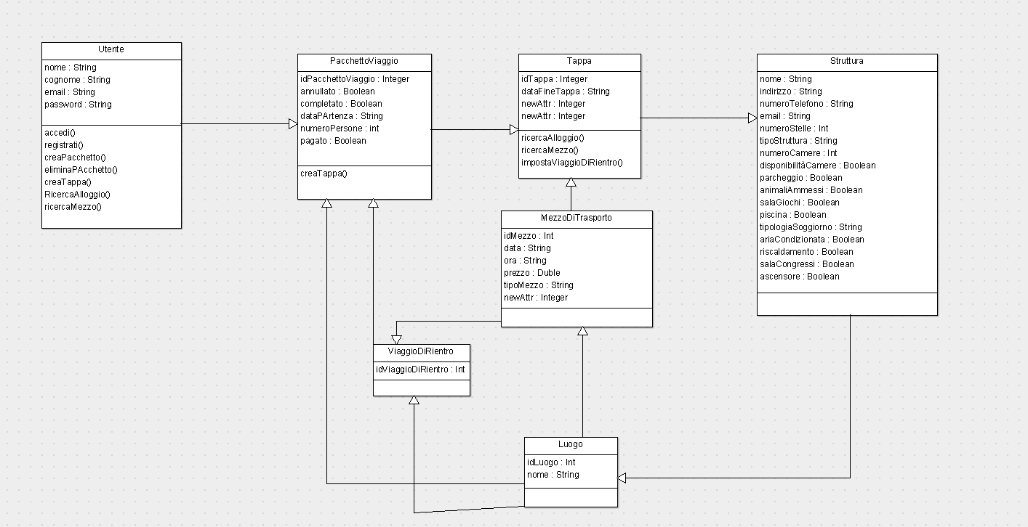

**REQUISITI DI CONTENUTO**

Class diagram

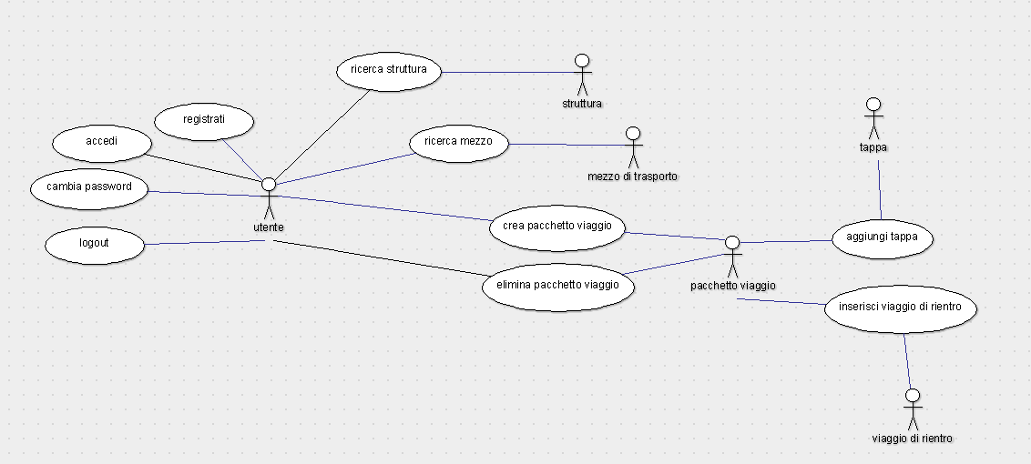

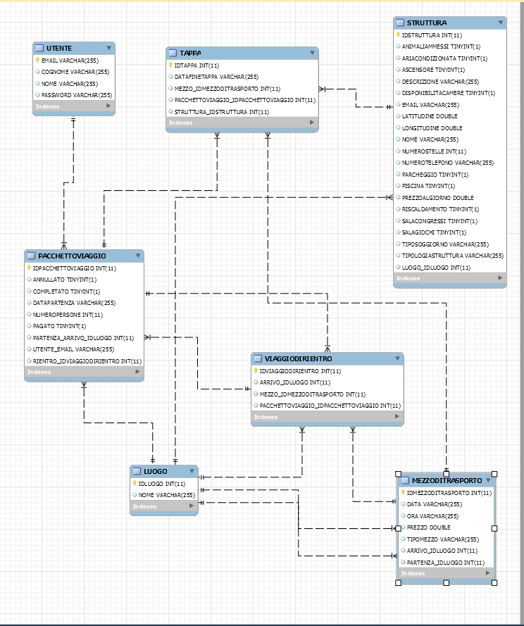diagramma entity-relationship